

**Herramienta Para Bases de Datos Insoft (ING-02-600)**

Manual de usuario

**Líder del proyecto:**

*Erick Suarez*

**Encargado de documentación:**

*Rafael Ballesteros*

© InSoft S.A.S Ingeniería de Software

Dirección: Calle 70 # 23 b – 08 Manizales, Caldas, Colombia

E-Mail: jvelasquez@contapyme.com

Teléfono: 885 0800 ext. 920, celular: 3136506677 - 3147759280

DERECHOS RESERVADOS Copyright ® 2016 InSoft S.A.S

Tabla de contenido

1.1. Introducción 2

1.2. Participantes 2

1.3. Destinatarios del proyecto 2

1.4. Objetivos 2

1.5. Planteamiento del problema y justificación 3

1.6. Alcances y limitaciones 3

2. Instalación de la aplicación 4

2.1. Ubicación y definición de estructura de archivos ejecutables 4

2.2. Especificaciones del equipo a instalar 4

2.3. Periféricos requeridos para la aplicación 4

2.4. Programas prerrequisitos para su ejecución 4

2.5. Configuración sobre Sistema Operativo 4

2.6. Instalación y actualización de la aplicación 4

2.7. Configuraciones externas y de la aplicación 4

2.8. Destino de instalación 4

2.9. Desinstalación o eliminación de la aplicación 4

3. Manual de la aplicación 5

3.1. Entorno de trabajo. 5

3.2. Manual de acciones 6

3.2.1. Validación Recodificar 6

3.2.2. Validación Disparadores 10

Pestaña Proc_Afterpostrecord 10

Pestaña FUltima, FCreacion 12

4. Bibliografía y documentos de referencia 14

## Introducción

El Sistema ContaPyme lleva más de 20 años en el mercado y por tanto el mismo tiempo de desarrollo y evolución por tanto su base de datos a tenido innumerables cambios, sumado a esto estamos hablando de un sistema extremadamente robusto haciendo que tenga una base de datos grande de más de 370 tablas y en crecimiento debido a su constante actualización, mejora y evolución. Debido a lo antes mencionado se hace necesario una herramienta que nos permita validar que todas sus funciones no se vean alteradas en algún desarrollo nuevo y de igual manera una herramienta que nos permita dar soporte y mantenimiento a sus bases de datos. Dicho todo esto se crea una herramienta en el lenguaje DELPHI para validar los Procedimientos Almacenados que recodifican campos y se crea una funcionalidad que valida los disparadores de las tablas y está en capacidad de agregar desde la misma funcionalidad los disparadores a las tablas que no los posean y los necesiten. Es necesario indicar que la herramienta se crea de tal manera que sirva como base para todas las funcionalidades que se deseen crear y de esta manera unificar en una sola aplicación para la empresa.

## Participantes

Asesore, Líder

**Erick Suarez**

***Ingeniero de Desarrollo Senior***

Encargado de asesorar y explicar los requerimientos de la Herramienta.

Desarrollador

**Rafael Hernando Ballesteros**

***Ingeniero de Desarrollo Junior***

Encargada del desarrollo de la aplicación.

## Destinatarios del proyecto

El sistema está destinado al área técnica y de soporte de la Empresa Insoft.

## Objetivos

* Desarrollar una herramienta que permita validar que a los campos a los cuales se le aplique el procedimiento de recodificar efectivamente incluya todos los campos de todas las tablas de la base de datos y los recodifique.
* Desarrollar una funcionalidad que Valide que todas las tablas que ocupen el Trigger proc_afterpostrecord efectivamente lo posean.
* Desarrollar una funcionalidad que Valide que todas las tablas que tengan los campos (FCREACION, FULTIMA) posean el Trigger que actualiza dichos campos cada que se hace una nueva inserción o modificación.

## Planteamiento del problema y justificación

Luego de un análisis realizado por parte del área técnica se ha identificado que algunas tablas no cuentan con disparadores que deberían estar en ellas y de igual manera se detecta que algunos campos de tablas no cambian cuando se da la instrucción de recodificar al campo clave.

La base de datos de contapyme es una base de datos enorme de mas de 370 tablas y hacer el proceso manual de ir buscando tabla a tabla y campo a campo que dichos contengan todo el estándar que deberían tener se hace un proceso bastante complejo.

Esto hace necesario que se automatice de alguna manera dicho proceso ya que cada que se ocupe realizar las validaciones seria un proceso de mucho tiempo y propenso al error o no tener en cuanta todos los campos y tablas.

## Alcances y limitaciones

Funcionalidad validar procedimientos almacenados Recodificar

* Se procesan solo los procedimientos almacenados los cuales su nombre comiencen por REN_I. Por tanto si hay algún procedimiento almacenado que Recodifique pero que su nombre no inicie por (REN_I) no serán tenidos en cuenta.
* La funcionalidad evalúa por cada procedimiento almacenado por campo o por dominio de dicho campo.
* Si el Procedimiento almacenado evalúa o procesa campos con nombres o dominios diferentes al seleccionado no serán tenidos en cuenta no obstante le funcionalidad arrojara la información de todos los campos que se están evaluando en dicho procedimiento almacenado y la cantidad de tablas que son procesadas en el procedimiento almacenado.
* La funcionalidad listara el nombre de las tablas donde se encuentra el campo o dominio seleccionado, de igual manera listara las tablas que se encuentran procesadas en el procedimiento seleccionado y por ultimo listara las tablas que contienen el campo o dominio seleccionado pero que no son procesadas por el procedimiento almacenado.
* La funcionalidad solo evalúa mas no agrega las tablas al procedimiento almacenado.

Funcionalidad Validar Disparadores.

* Para los Disparadores After Insert, After Update y After Delete no se tendrán en cuenta las tablas que comiencen por GTT_, OPR y las tablas que en su nombre tengan la palabra MOVUN. De igual manera la funcionalidad lista las tablas que en los 3 disparadores no contengan la funcionalidad o la ejecución del procedimiento almacenado proc_afterpostrecord, si en uno o dos de los disparadores ya esta el proc_afterpostrecord la lista de igual manera y los muestra.
* Para los disparadores Before Insert y Before Update, se tendrán en cuenta todas las tablas que tengan alguno de los siguientes campos: FULTIMA y FCREACION, se listaran todas las tablas que tengan alguno de esos campos o los dos y que en los dos disparadores no se haga el procedimiento donde se les asigna la fecha del sistema.

# Instalación de la aplicación

## Ubicación y definición de estructura de archivos ejecutables

Es una Aplicación es portable por tanto no es necesario una instalación basta con tener la carpeta de la app y dando doble clic a su ejecutable con nombre: HerramientasBDInsoft.exe

## Especificaciones del equipo a instalar

Una aplicación muy sencilla y liviana que puede ser ejecutada desde cualquier computador

## Periféricos requeridos para la aplicación

N/A

## Programas prerrequisitos para su ejecución

Como estamos hablando de analizar las bases de datos de contapyme, estas están en firebird en consecuencia es necesario que el computador donde se usa cuente con firebird.

## Configuración sobre Sistema Operativo

N/A

## Instalación y actualización de la aplicación

N/A

## Configuraciones externas y de la aplicación

N/A

## Destino de instalación

La Aplicación es portátil

## Desinstalación o eliminación de la aplicación

N/A

# Manual de la aplicación

## Entorno de trabajo.

Para ejecutar la aplicación basta con dar doble clic en su ejecutable (HerramientasBDInsoft.exe) y se visualiza de la siguiente manera.

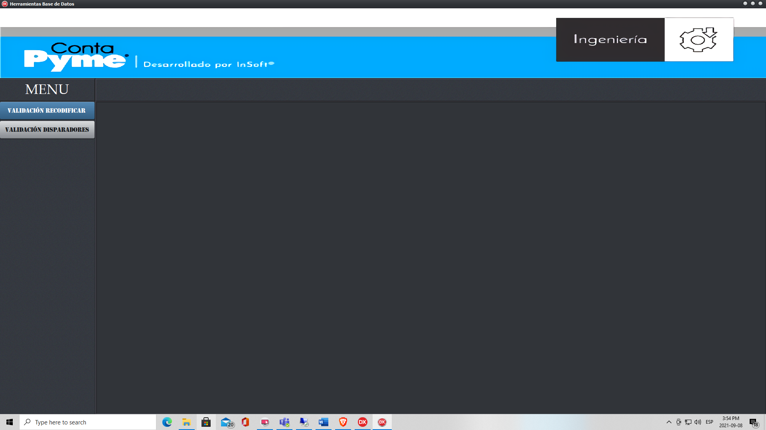

En la parte izquierda de la pantalla esta el menú donde se lista las dos funcionalidades que tiene la aplicación. Al dar clic en cada una de ellas se visualizara en la parte restante de la pantalla.

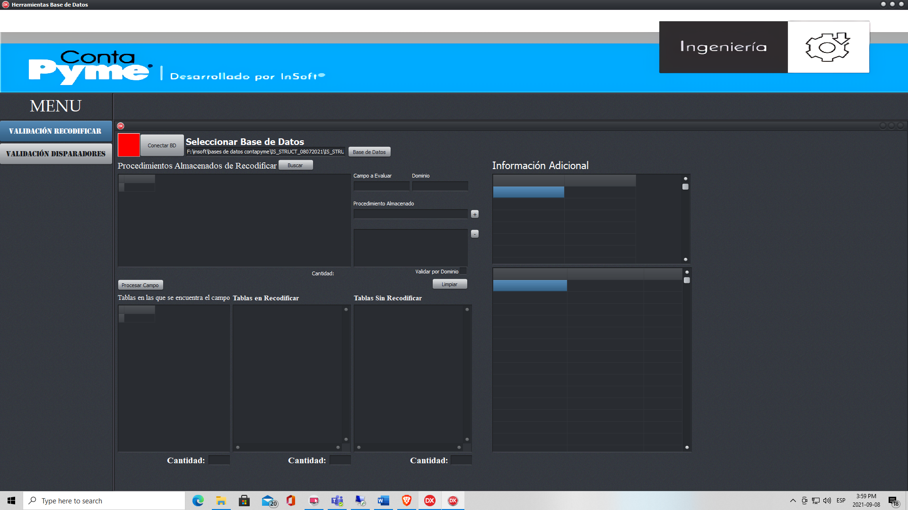

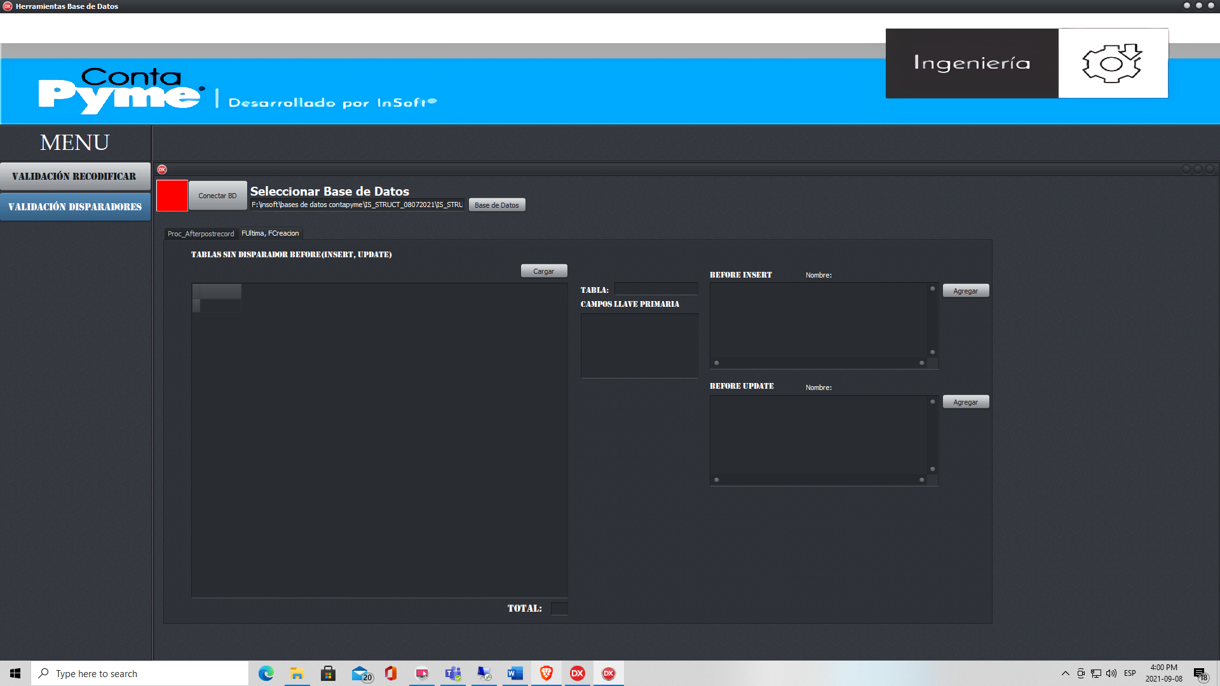

## Manual de acciones

## Validación Recodificar

La pantalla de esta opción se visualiza dando clic en el botón validar recodificar y se ve de la siguiente forma

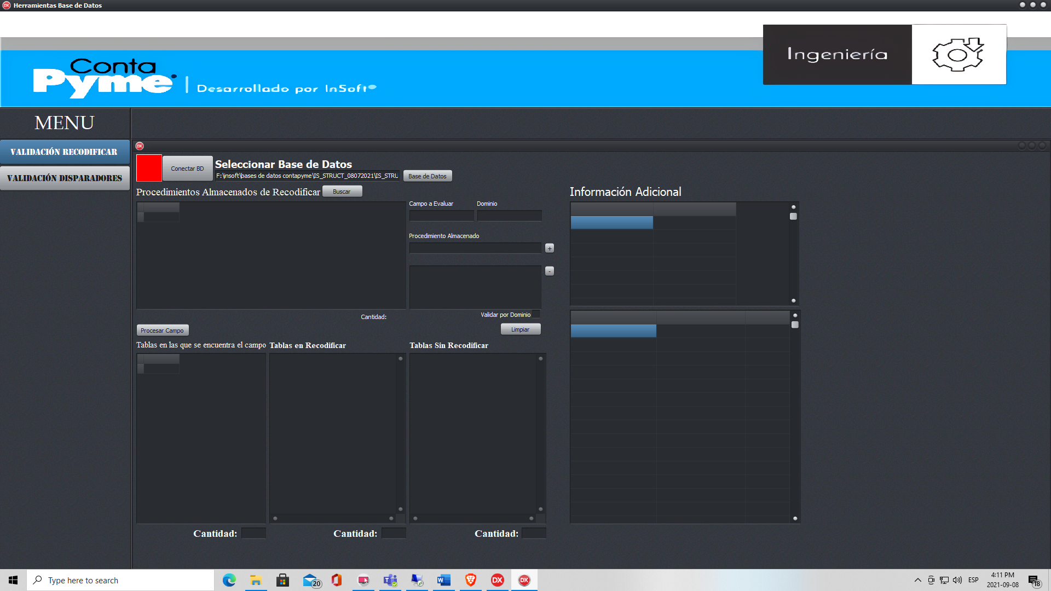

**Paso 1:**

Se debe seleccionar la base de datos que se va a analizar dando clic en el botón ‘Base de Datos’ después de seleccionarla le damos clic al botón ‘Conectar BD’ y si el cuadro rojo cambia a verde significa que fue exitosa la conexión a la base de datos que se pretende analizar.

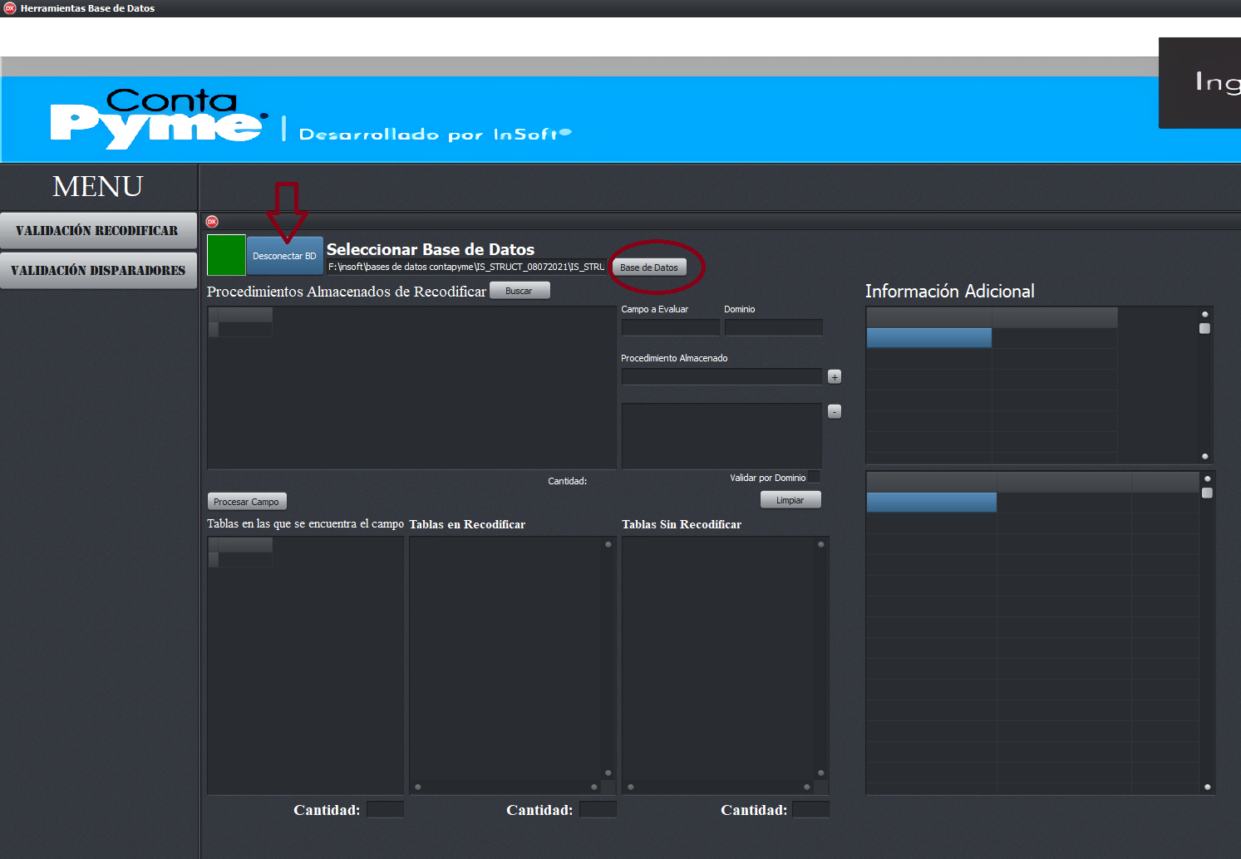

**Paso 2:**

Después de conectado a la base de datos se debe dar clic en el botón ‘Buscar’ y a continuación en la grid que se encuentra debajo de dicho botón se listaran los procedimientos almacenados que recodifican con los campos clave de dichos procedimientos. Debajo de la grid se podrá visualizar la cantidad de procedimientos almacenados que recodifican.

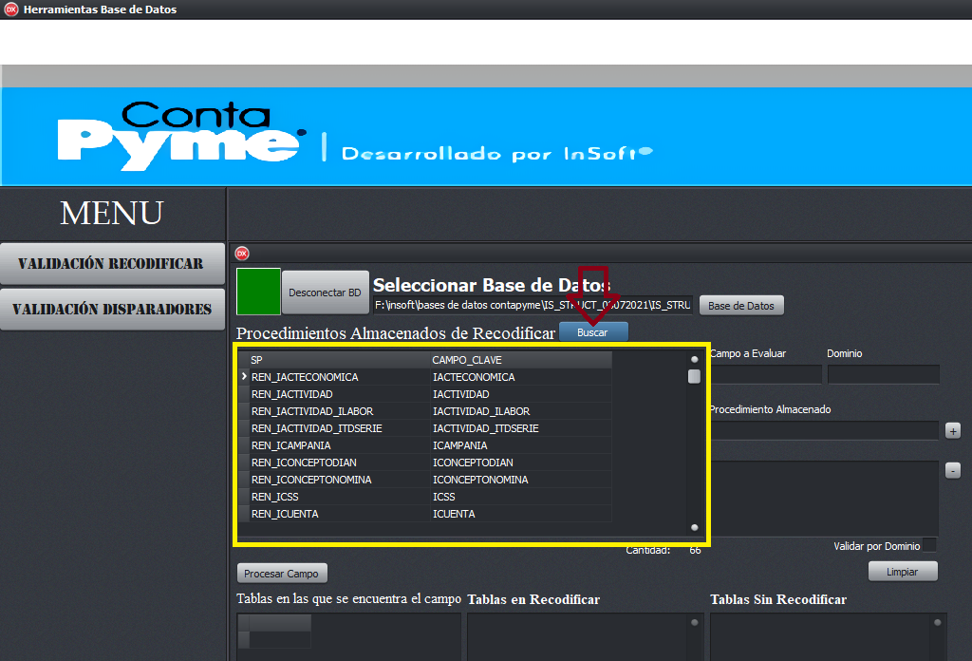

**Paso 3:**

Al listarse los procedimientos almacenados se debe seleccionar los procedimientos a evaluar, dando clic sobre el nombre de el en la grid y aparecerá información de este en los campos que están a la derecha de la grid.

Seguidamente le damos clic en el botón ‘+’ que está al lado del campo con el nombre Procedimiento Almacenado, esto hará que el nombre de ese Procedimiento se liste en el campo MEMO que esta en la parte inferior del campo en mención. Si se desea evaluar mas procedimientos para el mismo campo se hace el mismo procedimiento y todos los procedimientos que estén en el campo MEMO serán evaluados para el valor que este en el campo con nombre ‘Campo a Evaluar’

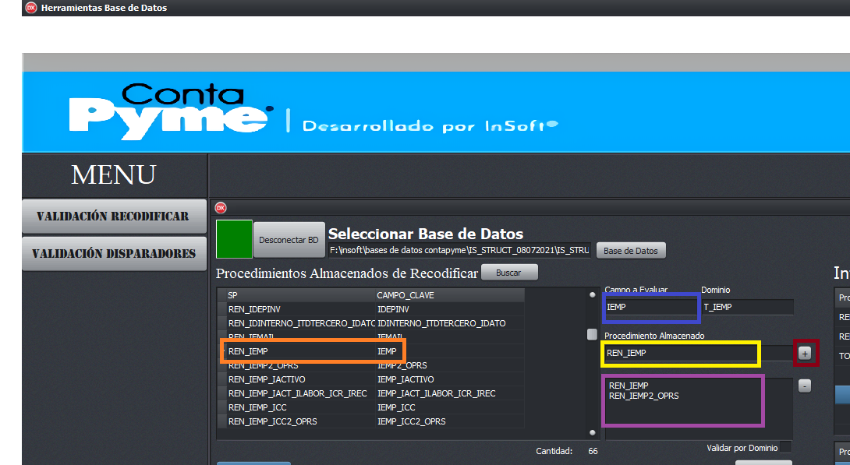

Se tiene la opción de evaluar por dominios, para esto es necesario activar el check box con nombre ‘Validar por Dominio’

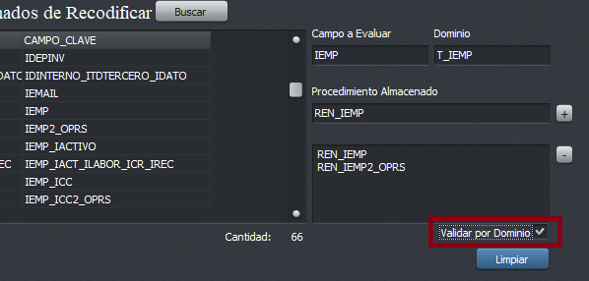

**Paso 4:**

Luego de tener los Procedimientos almacenados en el memo y en el campo ‘campo a evaluar’ procedemos a dar clic en el botón ‘Procesar Campo’ lo cual nos generara toda la información de los procedimientos almacenados en mención en relación al campo o dominio.

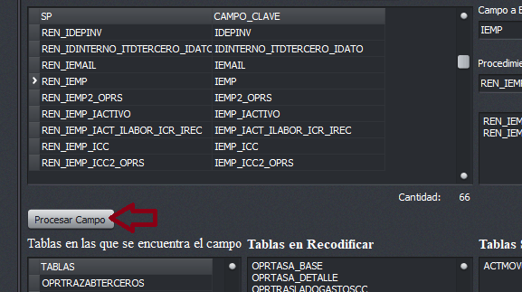

La información resultante será la siguiente.

* Recuadro amarillo: tablas que contienen el campo o dominio.
* Recuadro azul: Tablas que son procesadas en alguno de los procedimientos almacenados que se encuentran en el campo MEMO, si se esta validando por dominio se listara el nombre de la tabla con el nombre del campo separados por ‘|’.
* Recuadro rojo: Tablas que no son procesadas en alguno de los procedimientos almacenados que se encuentran en el campo MEMO, si se está validando por dominio se listara el nombre de la tabla con el nombre del campo separados por ‘|’.
* Recuadro verde: información de la cantidad de tablas que se están procesando por cada procedimiento almacenado.
* Recuadro morado: información de la cantidad de campos que son evaluados por cada procedimiento con su respectivo nombre.

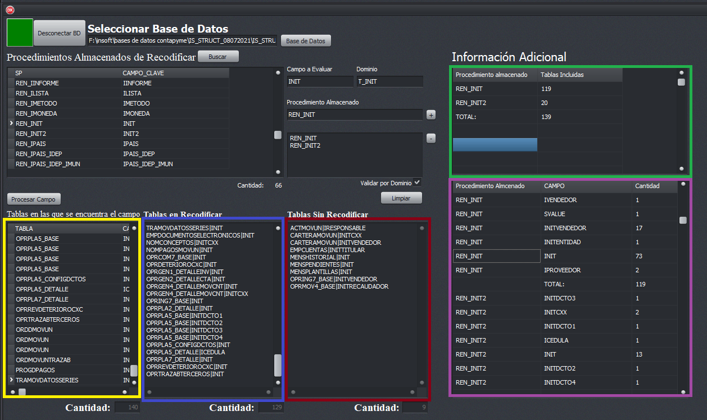

## Validación Disparadores

En el botón de Validar Disparadores se encuentra la opción que el mismo nombre indica la cual esta dividida por pestañas y en cada una se evalúa algo diferente respecto a los disparadores de la base de datos seleccionada

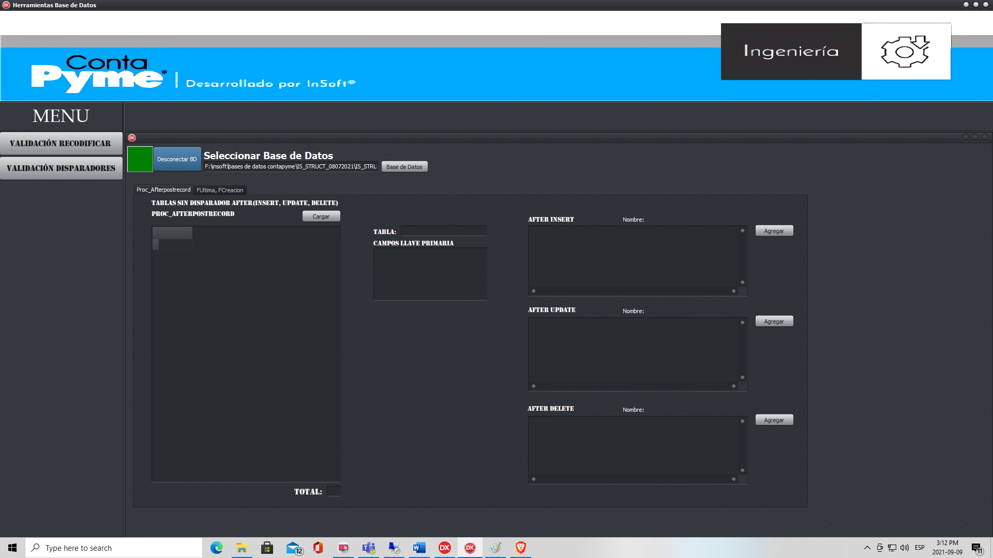

Se debe seleccionar la base de datos que se va a analizar dando clic en el botón ‘Base de Datos’ después de seleccionarla le damos clic al botón ‘Conectar BD’ y si el cuadro rojo cambia a verde significa que fue exitosa la conexión a la base de datos que se pretende analizar.

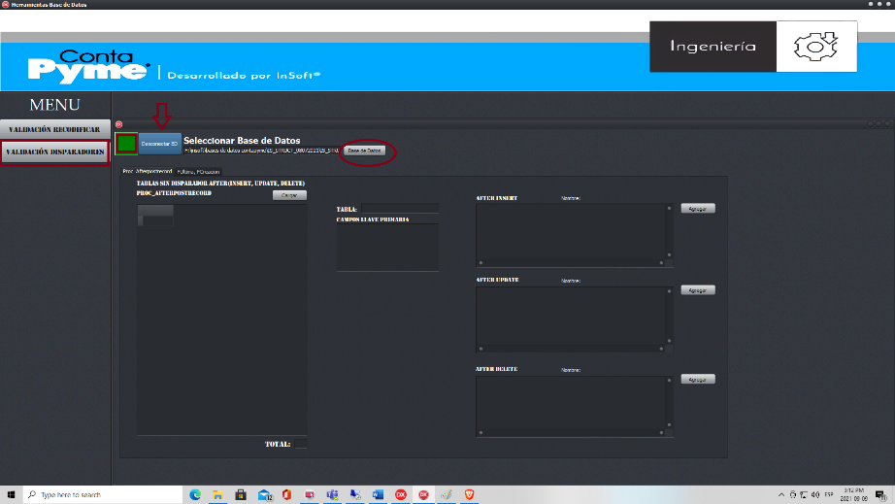

### Pestaña Proc_Afterpostrecord

En esta pestaña se evalúa que todas las tablas que en su nombre no comiencen por GTT_, OPR y las tablas que en su nombre no tengan la palabra MOVUN, tengan en sus disparadores After Insert, After Update y After Delete la funcionalidad del procedimiento almacenado proc_afterpostrecord.

**Paso 1:**

Después que la conexión a la base de datos sea exitosa debemos dar clic en el botón ‘cargar’ el cual cargara todas las tablas que en sus 3 disparadores AFTER no contengan el procedimiento proc_afterpostrecord si lo tiene en uno o en dos las listara porque es necesario que este en las 3.

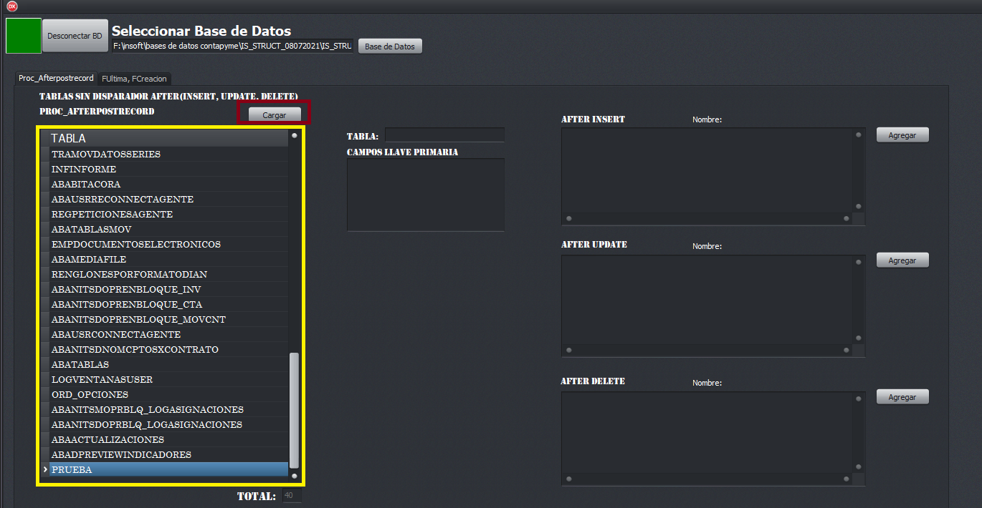

**Paso 2:**

Se debe seleccionar la tabla del listado y se llenara en los campos contiguos la información, si la tabla tiene uno o dos disparadores se visualizaran en los memos correspondientes al tipo de disparador.

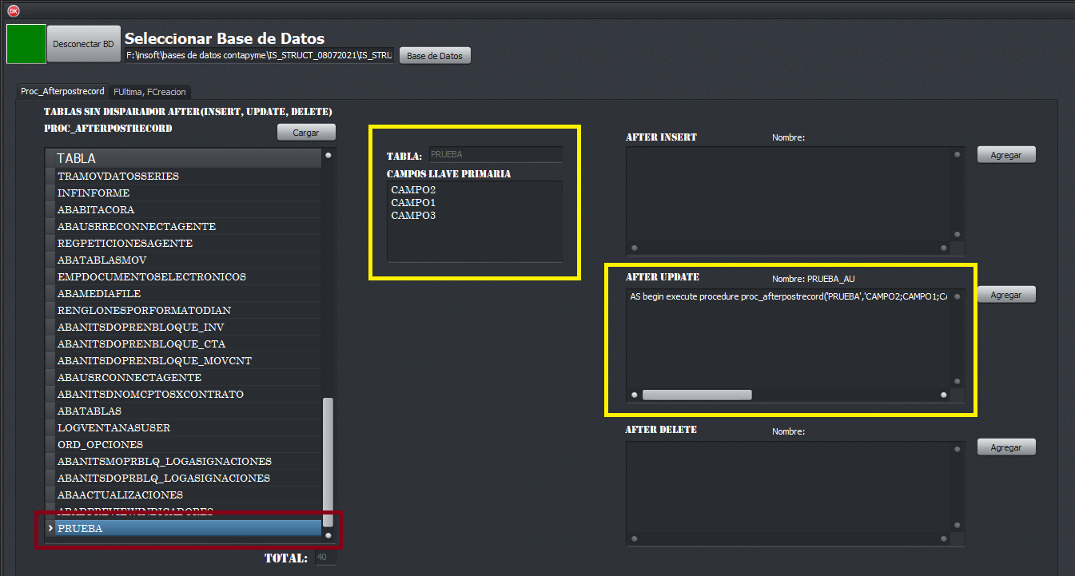

Como se observa en la imagen al seleccionar la tabla prueba se muestra la información de la llave primaria de la tabla la cual es necesaria porque son los campos que van como parámetros en el procedimiento. En la parte derecha de la pantalla en los campos memo si la tabla ya tiene un disparador se visualiza con su respectivo nombre.

**Paso 3:**

Si se desea agregar desde la aplicación el disparador basta con darle clic en el botón ‘agregar’ que se encuentra en la parte derecha de cada MEMO de los disparadores y este los agregara y seguidamente lo mostrara, si se han agregado los 3 la tabla no dejara de ser listada hasta que se recargue la aplicación.

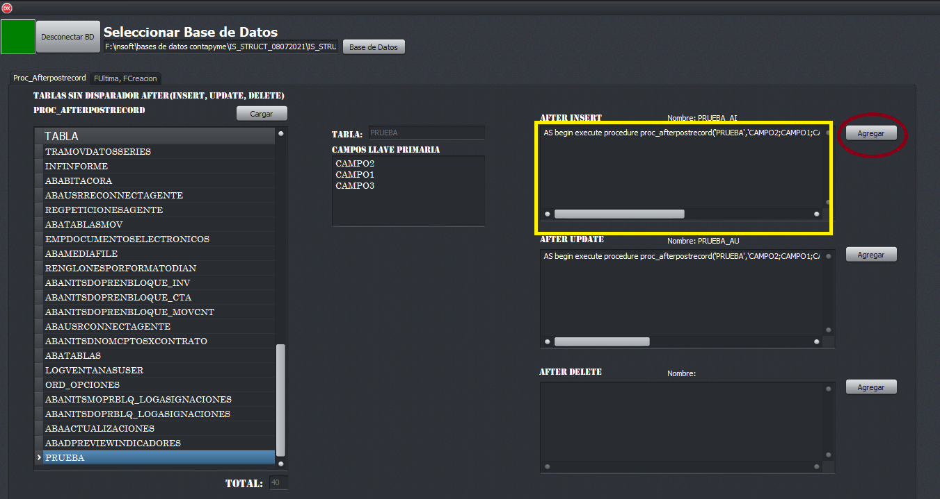

### Pestaña FUltima, FCreacion

En esta pestaña se analizaran los disparadores Before Insert y Before Update, se tendrán en cuenta todas las tablas que tengan alguno de los siguientes campos: FULTIMA y FCREACION, se listaran todas las tablas que tengan alguno de esos campos o los dos y que en los dos disparadores no se haga el procedimiento donde se les asigna la fecha del sistema.

**Paso 1:**

Después de una conexión exitosa a la base de datos, se debe dar clic en el botón ‘cargar’ y a continuación se listaran todas las tablas que contengan los campos FULTIMA y FCREACION.

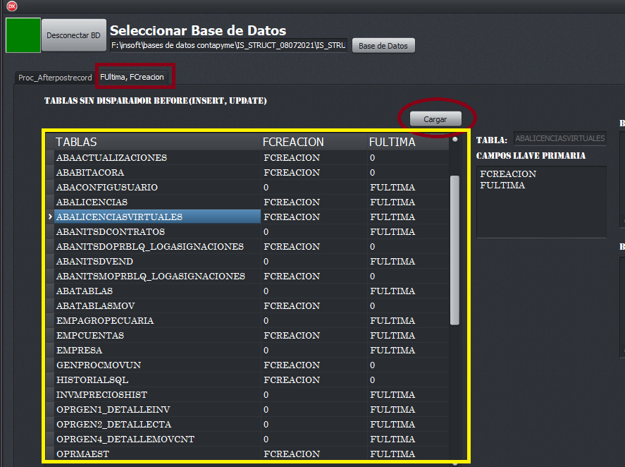

**Paso 2:**

Se debe seleccionar de la lista la tabla a validar y seguidamente nos aparecerá la información si tiene los campos FCREACION y FULTIMA y si tiene los disparadores.

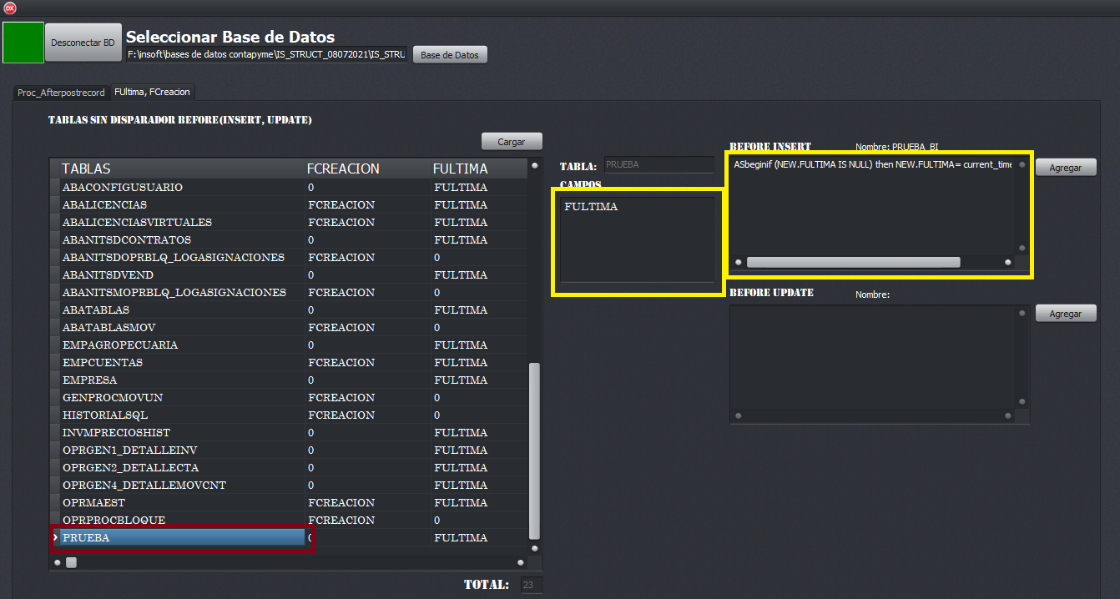

**Paso 3:**

Si se desea agregar directamente desde la aplicación el disparador basta con darle clic al botón ‘agregar’ que queda en la parte derecha del campo memo donde se muestra el código del disparador si ya lo posee la tabla, enseguida se visualizara el código del disparador ya asociado a la tabla con su respectivo nombre cuando ya la tabla posea los dos disparadores y se vuelva a cargar ya no será listada en las tablas a mostrar.

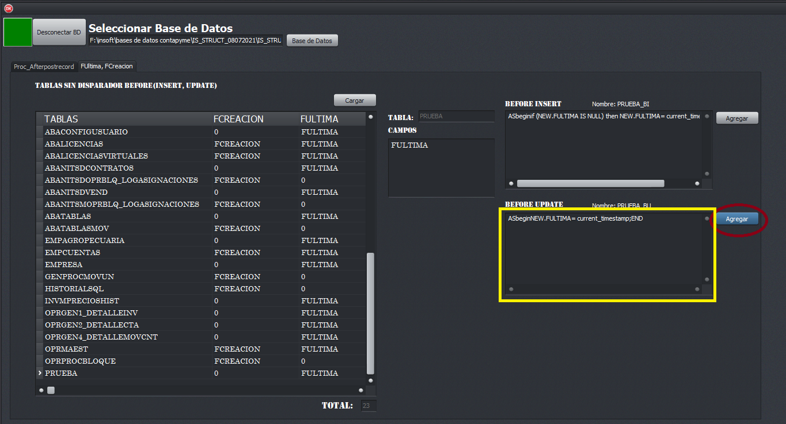

# Bibliografía y documentos de referencia

|  |  |  |  |  |
| --- | --- | --- | --- | --- |
| **CONTROL DE CAMBIOS** | | | | |
| **FECHA** | **DESCRIPCIÓN** | **AUTORIZACIÓN** | **ELABORÓ** | **VERSIÓN** |
| 10/09/2021 | Se crea la versión inicial del documento. |  | RBallesteros | 1 |